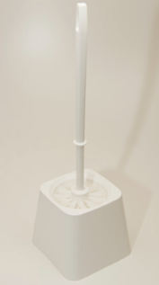

Porte-balai WC, plastique blanc,
Référence : 3852.30
L'ensemble comprend un porte-balai WC en forme de pot et une brosse WC
sans raclette. L'ensemble est à poser.
Matériaux : Plastique, poils en PP
Hauteur : 37 cm
Poids : environ 140 g
Emballage : En vrac, en boîte
Couleur : blanc

